**Руководство пользователя для заполнения сайта Моздокского приюта для безнадзорных животных**

Заходим через интернет по адресу <http://названиесайта/admin/> .

Так выглядит административная часть сайта.

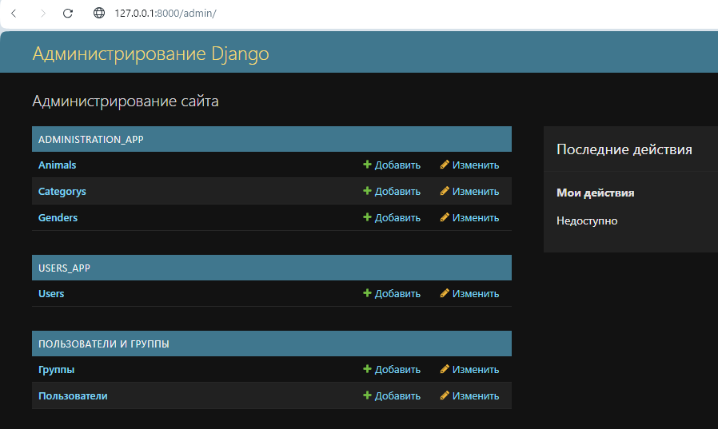

Заходим в административную часть сайта по своими учётными данными (логин и пароль выдаются администратором). Добавляем в разделе Genders пол для животных. Для этого напротив надписи Genders нажимаем зелёный крестик. Заполняем. Приемлемым вариантом будут наименования «Девочка» и «Мальчик», что подходит для собак, кошек, хомячков, попугаев и любых других животных, которые возможно будут добавлены в будущем.

Пример добавления обозначения пола для животных.

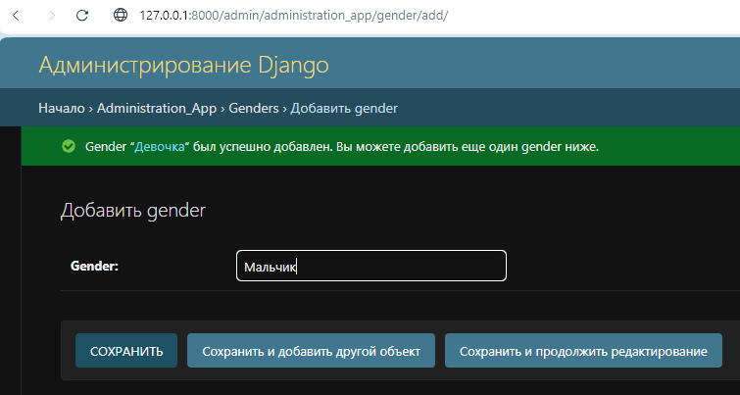

Два пола добавлены.

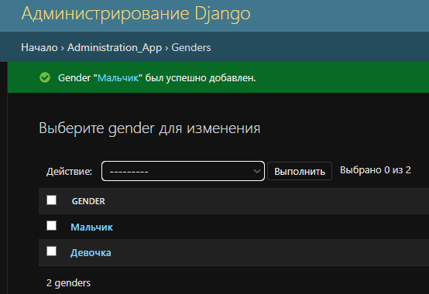

Добавляем категории животных. Для этого нажимаем зелёный крестик напротив надписи Categorys и добавляем нужные значения.

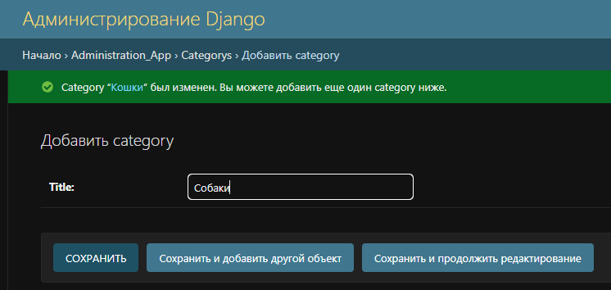

Категории для животных добавлены.

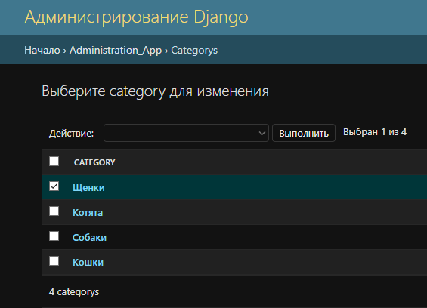

Далее, чтобы завести карточку на определённое животное, выходим в Administration_App и, напротив надписи Animals, также нажимаем зелёный крестик. Получаем следующую форму для заполнения.

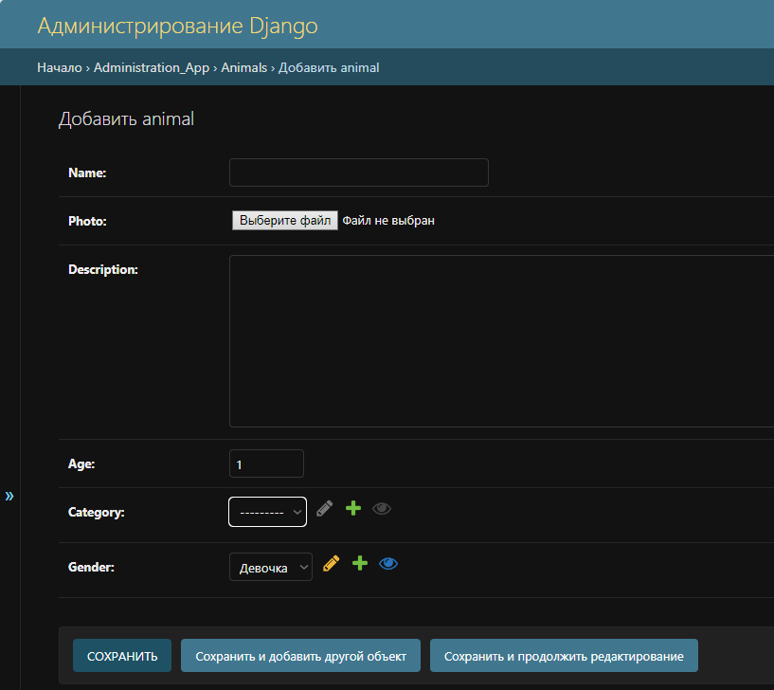

Заполняем соответствующие поля.

Name – пишем кличку животного,

Photo – добавляем фотографию животного со своего носителя,

Description – достаточно подробное описание: нрав, особенности поведения, порода, условия и т.д.,

Age – возраст животного, (если меньше года, то ставим 0)

Category – выбираем категорию из имеющихся,

Gender – пол животного, выбираем из двух вариантов.

Добавляем карточки животных.

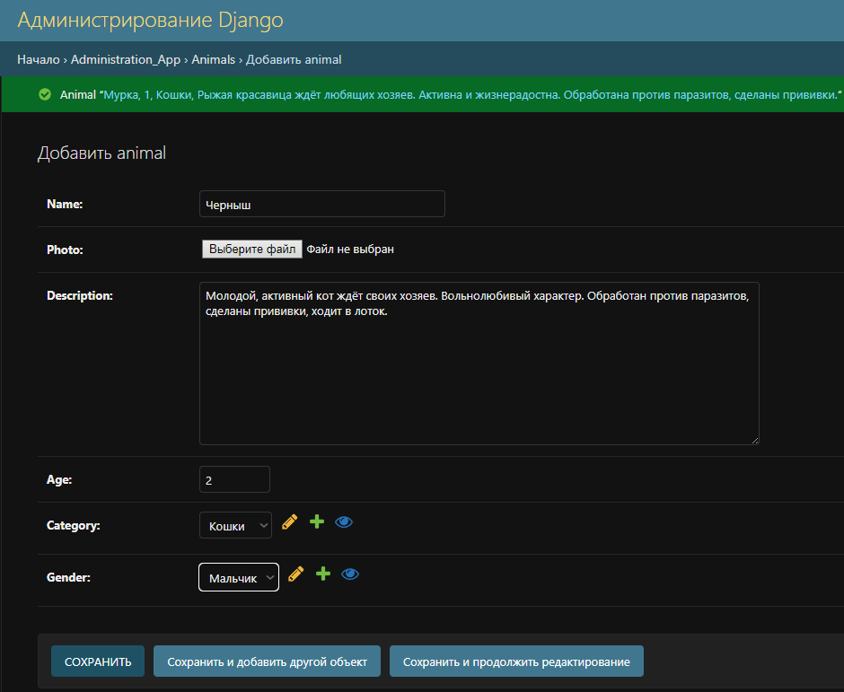

Если какое-то обязательное поле будет не заполнено, появится ошибка. В этом случае следует заполнить поле и сохранить данные заново.

